**Game Design Document**

**DOCUMENTAÇÃO DE DESIGN DO JOGO**

**MORALÉTICA**

Autores:

Gabrielle Dias Cartaxo

Gustavo Wagon Widman

Izadora Luz Rodrigues Novaes

Matheus Ferreira Mendes

Ólin Medeiros Costa

Thomas Reitzfeld

Data de criação : 06/02/2023

Versão: 5.0

Sumário

1. **Controle do Documento**
   1. Histórico de revisões
   2. Organização da equipe
2. **Introdução**
   1. Escopo do Documento
   2. Requisitos do Documento
   3. Visão Geral do Jogo
3. **Visão Geral do Jogo**
   1. Solução a ser desenvolvida
   2. Objetivos do Jogo
   3. Características do Jogo
      1. Requisitos coletadas na entrevista com o cliente
      2. Persona
      3. Gênero do Jogo
      4. Mecânica
      5. Dinâmica
      6. Estética
4. **Roteiro**
   1. História do Jogo
   2. Fluxo do Jogo
   3. Personagens
5. **Recursos Visuais**
   1. Telas
   2. Graphical User Interface
   3. Lista de Assets
6. **Efeitos Sonoros e Música**
   1. Sons de interação com a interface
   2. Sons de ação dentro do game
   3. Trilha sonora
7. **Análise de Mercado**
   1. Contextualização da indústria
   2. Análise SWOT
   3. 5 Forças de Porter
   4. Value Proposition Canvas
   5. Matriz de Riscos
8. **Relatórios de Testes**
   1. Recursos de acessibilidade
   2. Testes de qualidade de software
   3. Testes de jogabilidade e usabilidade
   4. Testes de experiências de jogo
      1. Testes realizados em 08/03/2023
      2. Testes realizados em 21/03/2023
9. **Referências**

**Apêndice A**

**Apêndice B**

1. Controle do Documento

* 1. Histórico de revisões

| **Data** | **Autor** | **Versão** | **Resumo da atividade** |
| --- | --- | --- | --- |
|  |  |  |  |
| 10/02/2023 | Matheus Ferreira Mendes | 1.0 | Foi adicionado os nomes dos integrantes, as funções de cada um no projeto e o Artefato 1, e também foi alterado parte da Visão Geral do Jogo e adicionados os tópicos 3.1. e 7.1. |
| 24/02/2023 | Matheus Ferreira Mendes, Gabrielle Dias Cartaxo e Ólin Medeiros Costa | 2.0 | Foi alterado parte do tópico 2.3, e todos os tópicos entre 3.2. e 6. |
| 10/03/2023 | Matheus Ferreira Mendes e Gabrielle Dias Cartaxo | 3.0 | Foi adicionado o título do jogo; Atualização do tópico 7: análise de mercado; Alteração do tópico 2; Correções, adições e alterações apontadas pelos professores: Tópico 3.1 - Critérios de avaliação; 3.3.2 - Persona; 3.3.4 - Mecânica; 4.2 - Fluxo do Jogo; Adição do Tópico 8 - Relatórios de testes; Adição de imagens e atualização das preexistentes. |
| 24/03/2023 | Gabrielle Dias Cartaxo e Izadora Luz Rodrigues Novaes | 4.0 | Atualização do tópico 7 - Análise de Mercado; Atualização do tópico 8 - Relatórios de testes; Correção do versionamento; Atualização das imagens. |
| 06/04/2023 | Gabrielle Dias Cartaxo, Matheus Ferreira Mendes e Izadora Luz Rodrigues Novaes | 5.0 | Correções e polimento do documento no geral. |

1.2 Organização da equipe

| **Nome** | **Versão** | **Funções** |
| --- | --- | --- |
|  |  |  |
| Gabrielle Dias Cartaxo | 5.0 | Designer, Programadora, Documentadora e Roteirista |
| Gustavo Wagon Widman | 5.0 | Programador |
| Izadora Luz Rodrigues Novaes | 5.0 | Designer e Roteirista e Documentadora |
| Matheus Ferreira Mendes | 5.0 | Documentador, Roteirista e Designer |
| Ólin Medeiros Costa | 5.0 | Designer |
| Thomas Reitzfeld | 5.0 | Designer e Programador |

1. Introdução
   1. Escopo do Documento

Este documento descreve como o jogo Moralética está projetado, levando em consideração aspectos técnicos relacionados à concepção do jogo no que diz respeito à história, personagens, *game* *design*, *level* *design,* documento sobre o entendimento de negócio e outros aspectos semelhantes.

* 1. Requisitos do Documento

Este é um documento técnico que descreve o projeto do jogo Moralética. O documento faz referência a um conjunto de conceitos, metodologias e ferramentas fundamentais para o funcionamento do projeto. Os leitores devem ficar atentos a essas terminologias e conceitos. Abaixo, alguns exemplos:

* Games 2D
* Arquétipos de personagens
* Jornada do Herói
* Minigames
* Matriz de Risco
* Análise SWOT
* Mecânicas de Programação
* Persona

* 1. Visão Geral do Jogo

| **Descrição** | | |
| --- | --- | --- |
|  |  |  |
| **Gênero** | Plataforma | |
| **Elementos** | Narrativa em jornada do herói com minigames | |
| **Conteúdo** | Aventura e SImulação | |
| **Tema** | Cotidiano | |
| **Estilo** | Comix | |
| **Sequência** | Narrativa linear em “fases” | |
| **Jogadores** | Um | |

| **Referência** | | |
| --- | --- | --- |
|  |  |  |
| **Taxonomia** | Jogo Educativo | |
| **Imersão** | Narrativa | |
| **Referência** | Pokémon em GBA/NDS, Among | |

| **Especificações Técnicas** | | |
| --- | --- | --- |
|  |  |  |
| **Apresentação** | Gráficos bidimensionais (2.5D) | |
| **Visão** | Terceira pessoa bidimensional (2.5D) | |
| **Plataformas** | Mobile (Android, IOS) | |
| **Engine** | Godot | |

1. Visão Geral do Projeto

* 1. Solução a ser desenvolvida

Problema a ser resolvido:

Baixa aderência ao código de ética da V.tal, o que impossibilita o objetivo da mesma em obter altos níveis de governança, ética e integridade.

Essa problemática é decorrente do atual modelo de treinamento, que consiste num longo documento maçante e de difícil compreensão, que acaba por gerar uma baixa adesão dos funcionários.

Dados disponíveis:

Mais de 3200 colaboradores espalhados por diversas áreas, sendo metade profissionais de campo e a outra metade profissionais executivos e administrativos;

23 casos relatados de infrações éticas.

Solução Proposta:

Nossa solução é a entrega do jogo Moralética, que une o estilo de simulação, passando por todos os âmbitos da empresa, aos minigames, que conferem interatividade e ludicidade ao processo de treinamento. Para passar pelas fases do jogo, o jogador é desafiado a tomar as decisões que melhor cabem de acordo com o código de ética, e dessa forma, o conteúdo é aprendido de forma leve e divertida.

Utilização da solução:

De acordo com os objetivos da V.tal, o jogo seria aplicado anualmente para os colaboradores de todas as áreas. Por ser um jogo mobile, a flexibilidade é agregada aos colaboradores para completar o treinamento no ritmo que melhor se adequar à sua rotina.

Benefícios:

Uma aplicação lúdica, dinâmica, flexível e rápida;

Viabilização de um maior comprometimento do colaborador e responsabilidade sobre o conteúdo do código de ética;

Resultado e eficiência com baixo custo;

Fácil aplicação por ser um jogo mobile.

Critérios de sucesso e avaliação:

O jogador entendeu os controles de forma intuitiva;

A história é fácil compreendida e mantém o jogador interessado;

As temáticas a respeito do código de ética são apresentadas de forma leve e rica;

Os textos dentro do jogo são compreensíveis e de fácil leitura;

O jogador se sente recompensado ao finalizar as tarefas e passar de fases;

* 1. Objetivos do Jogo

O desenvolvimento desse jogo tem como objetivo suprir as necessidades do nosso cliente, V.tal, em gamificar o atual processo de treinamento do código de ética da empresa. A gamificação visa tornar melhor a didática do treinamento e dinamizar a experiência do colaborador ao longo do processo. Além disso, a ideia também é ter uma maior aderência e aumentar o conhecimento referente ao código de ética e evitar infrações a esse código.

* 1. Características do Jogo

É um jogo mundo aberto e single player com modo história, desenvolvido em 2.5D. Além disso, o jogo conta com tasks e mini games interativos e recreativos, para desenvolver o conhecimento do usuário acerca dos temas propostos pela V.tal.

* Jogo mundo aberto, single player, jornada do herói em 2.5D que tem como objetivo gamificar o treinamento de ética existente da V.tal;
* O jogo se passa em uma cidade fictícia e como principais cenários temos o limbo e a empresa;
* Durante o jogo, o protagonista, Zé, não é o único personagem jogável, já que nosso herói vivencia diversas vidas ao longo do game. Além do Zé temos o fantasminha do Zé, a Tereza, o Jonas e o João Vicente, todos eles sendo jogáveis, um de cada vez;
* O objetivo do jogo é tornar o aprendizado mais interativo e dinâmico, proporcionando um aprendizado mais eficiente de forma gamificada.

* + 1. Requisitos coletados na entrevista com o cliente

Durante a entrevista com o cliente, coletamos informações importantes para o desenvolvimento do nosso jogo:

* Jogo mobile: o cliente solicitou um jogo estritamente mobile para uma aplicação mais prática do treinamento;
* Aprendizado: o jogo deve abordar os temas propostos de forma com que os exemplos sejam consistentes e o mais realista possível;
* Sistemas de tasks: tarefas interativas ao longo do jogo;
* Resultado e eficiência com baixo custo e análise crítica.
  + 1. Persona

Lucas, técnico de instalação há cinco anos, é um jovem de 26 anos que foi contratado recentemente pela V.tal . Durante esses 5 anos, Lucas atuou no campo, indo em casas e bairros de São Paulo prestando o serviço de instalação e manutenção de fibra óptica. Durante o ensino médio, Lucas realizou um curso técnico em elétrica e até hoje sonha em cursar engenharia elétrica, por isso economiza mensalmente para pagar sua graduação. Todavia, Lucas sempre arruma um dinheiro para bebidas alcoólicas, pois tem o mau hábito de beber com frequência, consequentemente o fazendo por vezes trabalhar alterado ou de ressaca. Além disso, gosta muito de chegar no final do dia e jogar uma boa partida de Fortine.

Vanessa, gerente financeira há três anos e atualmente na V.tal, é uma mulher de 32 anos formada em ciências econômicas pela PUC-SP e reside em São Paulo. Vanessa nunca soube ao certo em que tipo de indústria trabalhar, mas sempre objetificou trabalhar com finanças. Durante seus estágios na faculdade, trabalhou no mercado de telecomunicações e, desde então, atuou dentro desse mercado e hoje coordena uma equipe de analistas financeiros. Hoje, objetivando seguir seu sonho de viver de investimentos, está fazendo cursos online para aprender sobre finanças de maneira mais profunda. Todavia, Vanessa utiliza os aparelhos de propriedade da empresa para assistir às aulas, por vezes salvando muitas informações pessoais. Sua experiência com jogos é formada por joguinhos casuais, dinâmicos e mobile, como Candy Crush.

Carlos Eduardo, CEO a sete anos e atualmente da V.tal, é um homem de 48 anos formado em administração pela Universidade de São Paulo e possui um MBA pela Universidade de Stanford. Carlos vem de uma família tradicionalmente bem sucedida e sempre aspirou uma carreira de sucesso, e realmente conseguiu. Hoje, tem como aspiração curtir sua filhinha mais nova junto com sua esposa no final do dia. Seu cotidiano é cheio de muita responsabilidade e deveres, o que o deixa estressado e o faz se comunicar de maneira mais rude com seus subordinados, gerando desconforto na equipe mesmo que os resultados sejam sempre alcançados. Por ter uma idade mais avançada, Carlos não tem muitas habilidades com jogos, mas instalou em seu iPhone o seu bom e velho Sudoku e um Caça-Palavras para jogar nos seus intervalos.

* + 1. Gênero do Jogo

O jogo é de simulação com puzzles. Esse gênero foi escolhido para o desenvolvimento do jogo, pois acreditamos que seria a melhor forma para trabalhar nossas ideias e aplicá-las, já que gostaríamos de usar os sistemas de tasks dentro da jogabilidade junto com a jornada do herói.

* + 1. Mecânica

A mecânica do jogo se inicia na tela inicial, onde há o botão de “Jogar”, que ao ser apertado inicia o jogo com um animação na tela introduzindo o jogador a história. Depois disso, começa a primeira cena jogável, em que o jogador é convidado a tocar na tela para se movimentar. Os controles de movimentação do personagem são baseados na informação do *touch screen*, ou seja, o personagem se movimenta de acordo com a posição do dedo do jogador na tela.

Além disso, há uma seta (não clicável) que se move de acordo com a movimentação do personagem, mostrando o caminho que se deve seguir, como mostrado na Figura 1.

**Figura 1**



Fonte: Elaborado pelos autores.

* + 1. Dinâmica

Ao iniciar o jogo, o jogador vê uma animação em que o protagonista Zé ingere bebida alcoólica e sofre o acidente. Depois, há uma transição para a parte do limbo, em que há uma conversa com a Moralética e a apresentação da missão que o jogador deve cumprir: Viver diferentes vidas enquanto aprende o código de ética da empresa através de tasks e mini-games. Após vivenciar todas as vidas, Zé tem sua vida de volta e a chance de ser um funcionário mais ético e informado.

* + 1. Estética

A estética do jogo foi idealizada com base em jogos no formato GBA, como Pokémon Ruby e Sapphire. A ideia é trazer uma ambientação mais animada e ao mesmo tempo cotidiana, dentro de uma cidade com árvores em sua volta. Os personagens em si fogem um pouco da proposta dos jogos GBA. Apostamos em algo com uma resolução um pouco maior, para quebrar a ideia de um jogo mais infantil. Unindo esses aspectos, buscamos proporcionar uma jogabilidade divertida e mais realista, trazendo uma proximidade com o usuário. Por ser um jogo de “mundo aberto” com sistemas de tarefas, o usuário pode se sentir vivenciando seu dia a dia profissional.

1. Roteiro

* 1. História do Jogo

Zé, um técnico de campo da V.tal, numa manhã de trabalho, resolve tomar uma breja antes de prestar um serviço. Nada muito diferente do que já havia feito, mas dessa vez acabou se acidentando e entrando em coma. Nesse momento, Zé se depara com um ambiente novo, totalmente escuro, apenas uma luz no fim do horizonte. Zé está no Limbo e no meio de toda essa escuridão conhece a entidade Moralética, que guiará nosso herói ao longo da sua jornada. Moralética propõe uma segunda chance para o Zé. Essa chance será dada através da habilidade do Zé vivenciar vidas de diferentes funcionários, de diferentes áreas, dentro da empresa. Passando pelas áreas executiva, administrativa e campo.

Conforme nosso herói vai passando pelas vidas, ele vai realizando tarefas que envolvem temas éticos da empresa, já que o seu próprio acidente foi causado por uma infração ao código de ética da empresa. Após toda sua jornada realizada de forma eficiente e correta, Zé terá sua redenção e sua vida de volta.

Em suma, é possível observar que a história do jogo segue o modelo Jornada do Herói. Basicamente, esse modelo consiste no herói partindo em sua jornada e voltando como uma pessoa mudada, exatamente como acontece com o Zé. O plano de fundo da história é justamente o cotidiano na empresa, a fim de trazer uma maior conexão entre a jogabilidade e o colaborador.

* 1. Fluxo do Jogo

A fim de apresentar o roteiro de nosso jogo, pode-se observar a Figura 2, que apresenta um fluxograma. Como observado, nossa história possui um desenvolvimento linear, contendo começo, meio e fim. O personagem inicia sua jornada na cidade, vivendo a vida de Zé, que vai trabalhar alcoolizado e sofre um acidente. Após esse episódio, Zé vai para o Limbo, que será o espaço de interlúdio entre vidas e o local onde ocorrerão os momentos de reflexão a respeito do que foi aprendido durante o jogo. O jogo segue a seguinte sequência: Vida de Zé - Limbo - Vida de Tereza (funcionária do setor executivo da V.tal) - Limbo - Vida de Jonas (colaborador do setor administrativo) - Limbo - Vida de João Vicente (na qual Zé reviverá as dificuldades de um trabalhador do setor técnico da empresa) - Limbo - Redenção (na qual Zé é redimido de suas escolhas e volta à vida).

Em cada vida citada, o jogador será exposto a tarefas e dilemas que acontecem no dia a dia dos setores da empresa, sendo desafiado a tomar as decisões certas a fim de continuar o jogo.

**Figura 2 : Fluxograma**

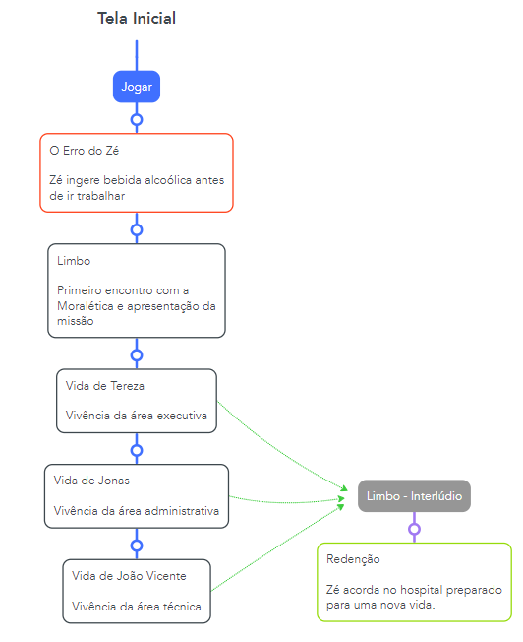

**-**Fonte: Elaborado pelos autores

* 1. Personagens

**Zé:** protagonista da história, foi criado pensando nos profissionais de campo e nos temas éticos a serem cumpridos. Já atua no campo há mais de 8 anos e trabalha na V.tal desde o início da empresa. Tem 35 anos, é casado e tem duas filhas pequenas. Nunca foi de aspirar grandes ascensão profissional, está realizado com o emprego que tem, já que sempre tem um tempinho para tomar sua breja no intervalo do expediente. Com o passar do tempo, foi tomando menos cuidado nas execuções dos serviços prestados, mas até então nunca teve que repensar suas atitudes.

**Moralética:** guia/mentora do Zé. Moralética é uma entidade responsável pela manutenção da moral e da ética dos seres humanos. Eventualmente, quando acha que deve intervir, ela entra em contato com os mortais e os guia em uma jornada para ajudá-los a encontrar sua ética interior. Detentora de muitos dons, umas de suas habilidades é conceder a experiência de um indivíduo vivenciar a vida de outros.

**Tereza:** diretora financeira da V.tal, Tereza é uma das vidas que Zé irá vivenciar. Tem 47 anos, é solteira e mãe de pets. Sempre foi uma ótima profissional e prestativa com seus colegas de trabalho. Lutou muito para chegar no seu cargo atual, não só desempenhando um ótimo trabalho, mas também respeitando a todos.

**Jonas:** analista de marketing da V.tal, Jonas é uma das vidas que Zé irá vivenciar. Tem 27 anos, é recém-casado e recém-contratado. Atualmente ajuda a desenvolver as redes sociais da V. Tal, buscando engajar a empresa e aumentar a sua visibilidade. Por ser mais jovem, Jonas tem um jeito mais descontraído e proximidade com seus colegas de trabalho, sempre sobrando um tempinho para uma boa fofoca.

**João Vicente:** técnico de campo da V.tal, João Vicente é a última das vidas que Zé irá vivenciar. Tem 38 anos, é divorciado e tem dois filhos. Atua no campo há mais de 10 anos, antes mesmo de entrar na V.tal. Após o incidente com um dos seus colegas de trabalho, João busca tomar mais cuidado na execução das suas tarefas e nas infrações que pode cometer sem saber ao certo se é ético ou não.

1. Recursos Visuais
   1. Telas

A seguir, da Figura 3 até a Figura 13, serão apresentadas capturas de tela das fases e cenários do jogo, desde a tela inicial até a última fase/vida que o jogador irá passar. Vale ressaltar que pela grande quantidade de cenários e telas no nosso jogo, anexadas a este documento encontram-se somente as que sintetizam as mecânicas principais.

**Tela inicial:**

Tela (Figura 3) que irá possuir três botões: jogar, controles e uma lâmpada. Ao apertar em jogar, o jogo se inicia; Ao apertar em controles, o jogador pode realizar o ajuste do volume dos sons do jogo; e ao clicar na lâmpada, uma tela com os temas abordados no jogo aparecerá para consulta.

**Figura 3**

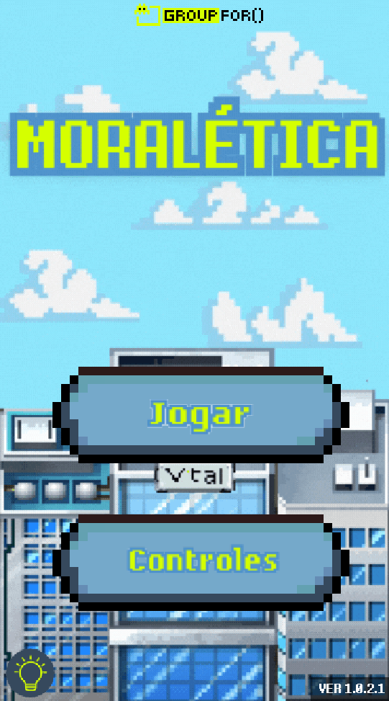

Fonte: Elaborado pelos autores

**Instruções:**

Conforme a Figura 4, é o primeiro contato do jogador com a mecânica básica do jogo: clicar na tela para movimentar o personagem.

**Figura 4**

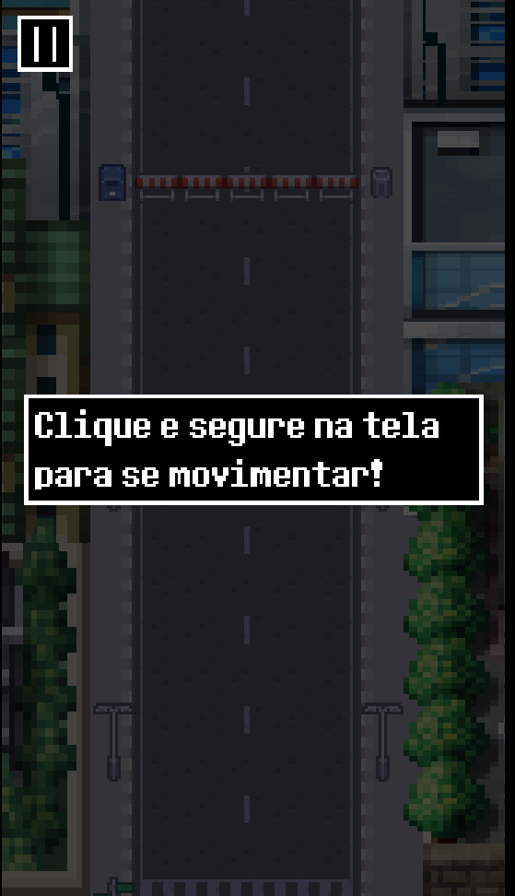

Fonte: Elaborado pelos autores

**Cena do Zé embriagado:**

Na Figura 5, há a tela em que o personagem Zé se encontra alcoolizado e precisa instalar a fibra no poste. Dessa forma, o objetivo do jogador é levar o Zé até o poste enquanto a tela se mexe para simular a vertigem.

**Figura 5**

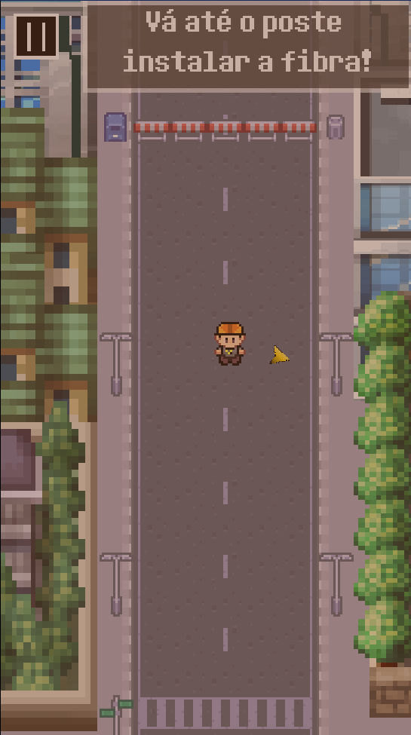

Fonte: Elaborado pelos autores

**Cena da primeira task:** O personagem interage com o poste (Figura 6) e abre o minigame de fios (Figura 6.1).

**Figura 6**

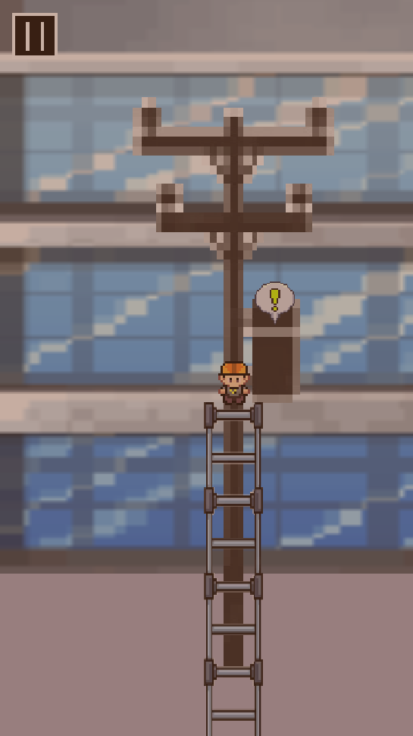

Fonte: Elaborado pelos autores

**Figura 6.1**

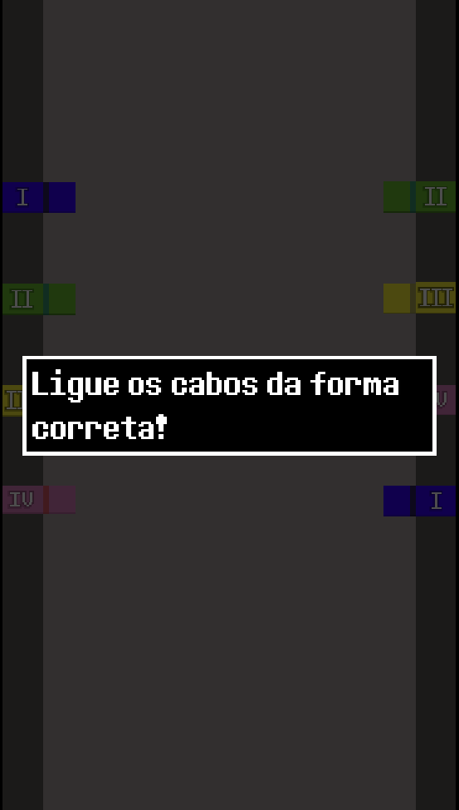

Fonte: Elaborado pelos autores.

**Pause:**

Caso o jogador queira pausar o jogo, ele irá ver o fundo da tela atual com a sobreposição dos controles de volume e o botão de voltar. Além disso, o jogador terá acesso ao botão “Código de Ética”, que o levará para o documento caso o jogador queira consultá-lo.

**Figura 7**

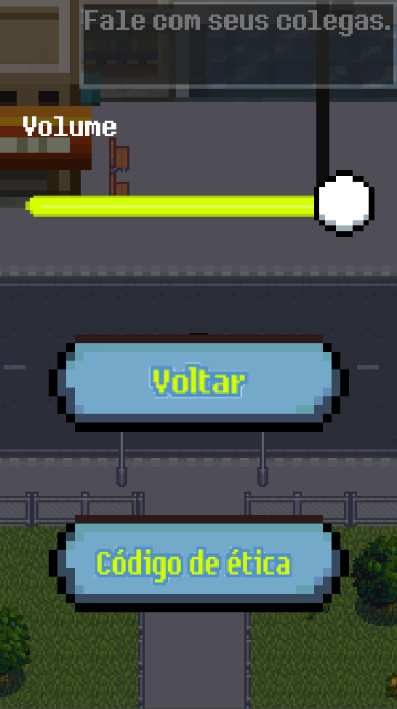

Fonte: Elaborado pelos autores

**Minigame de fios:** O minigame que irá aparecer no início e no fim do jogo, conforme Figura 8.

**Figura 8**

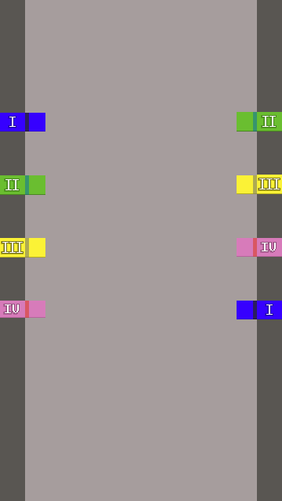

Fonte: Elaborado pelos autores

**Limbo:**

Cena onde Zé irá se encontrar com a Moralética e onde acontecerão as reflexões após a vivência de cada vida. (Figura 9)

**Figura 9**

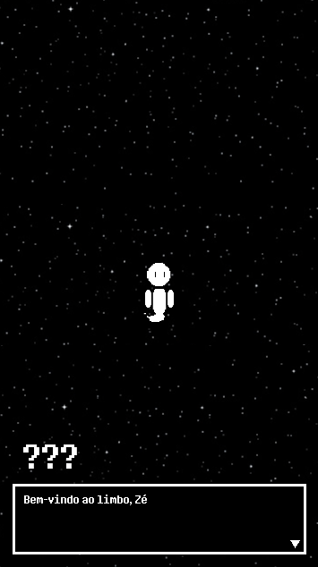

Fonte: Elaborado pelos autores

**Vida da Tereza:**

Cenário do executivo (Figura 10) e onde acontecerá a vivência da vida de Tereza.

**Figura 10**

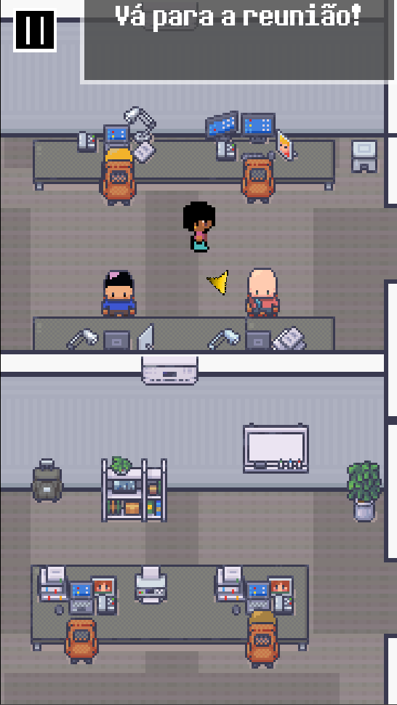

Fonte: Elaborado pelos autores

**Vida do Jonas:**

Cena do administrativo (Figura 11) em que o personagem viverá a vida de Jonas.

**Figura 11**

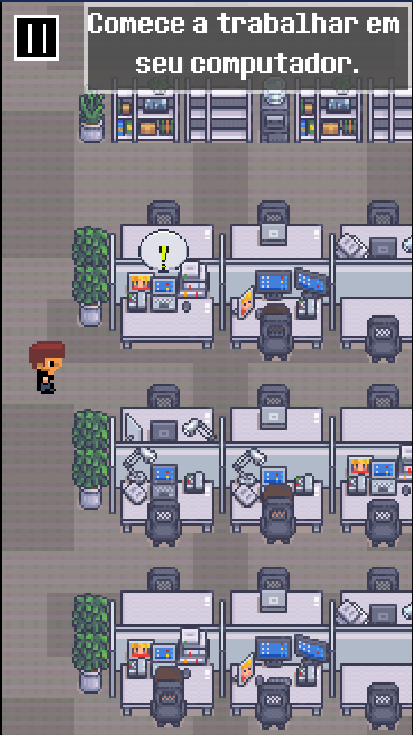

Fonte: Elaborado pelos autores

**Vida do João Vicente:**

Cenário do encontro dos técnicos com o chefe (Figura 12), ilustrando o início da jornada de João Vicente.

**Figura 12**

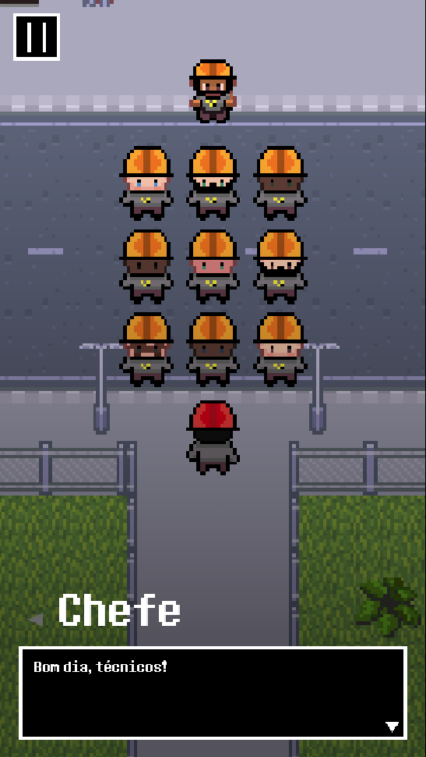

Fonte: Elaborado pelos autores

**Exemplo de quiz de Interlúdio:**

Na figura 13, encontra-se um exemplo das reflexões que acontecem no Limbo, nos interlúdios das vidas.

**Figura 13**

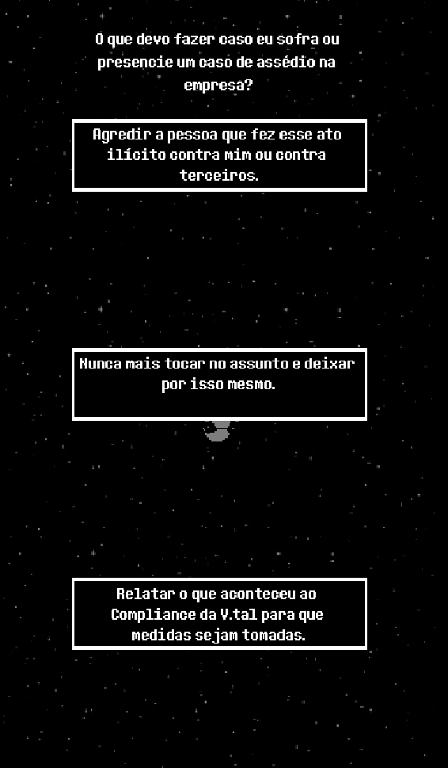

Fonte: Elaborado pelos autores

* 1. Graphical User Interface

Como nosso jogo busca ao máximo simplificar os controles, no GUI há apenas um botão de pausa caso o jogador queira interromper o jogo, que possui ícone mostrado na Figura 14.

* Botão de pause:

**Figura 14**



Fonte: elaborado pelos autores

* 1. Lista de Assets

| **Categoria** | **Local de Aplicação** | **Descrição** | **Nome** |
| --- | --- | --- | --- |
|  |  |  |  |
| Ícone | Tela de Menu | Ícone do grupo | icon.png |
| Background | Limbo | Plano de fundo do Limbo | e7f3b755129a46b.png |
| Sprite | Cidade | Prédio da V.tal | isometric_office_5.svg |
| Ícone | GUI dos controles | Botão central dos controles | bola.png |
| Ícone | Tela de Menu | Botões de jogar, controles e sair | botao-export.png |
| Ícone | Tela de Menu | Botões de jogar, controles e sair | botao-hover.png |
| Sprite | Jogo inteiro | Caixas de diálogo | dialogue_box.png |
| Ícone | GUI dos controles | Setas de locomoção | joystick.png |
| Ícone | GUI | Botão de pause | `pause.png |
| Ícone | UI | Seta de voltar | seta.png |
| Sprite | Tela de Menu | Logo do grupo | logo.png |
| Sprite | Diversas cenas | Sprite do protagonista Zé | ze.png |
| Sprite | Limbo | Fantasma do Zé | fantasma.png |
| Sprite | Cidade | Árvores do cenário | trees-ans-bushes.png |
| Sprite | Cidade | Edifícios do cenário | edificios.png 56 |
| Sprite | Cidade | Edifícios do cenário | edificios.png 59 |
| Sprite | Cidade | Edifícios do cenário | edificios.png 60 |
| Sprite | Cidade | Edifícios do cenário | edificios.png 61 |
| Sprite | Cidade | Edifícios do cenário | edificios.png 62 |
| Sprite | Cidade | Edifícios do cenário | edificios.png 63 |
| Sprite | Cidade | Edifícios do cenário | edificios.png 64 |
| Sprite | Cidade | Edifícios do cenário | edificios.png 65 |
| Sprite | Cidade | Edifícios do cenário | edificios.png 66 |
| Sprite | Cidade | Edifícios do cenário | edificios.png 67 |
| Sprite | Cidade | Edifícios do cenário | edificios.png 68 |
| Sprite | Cidade | Elementos do cenário | tilemap_packed.pn 9 |
| Sprite | Cidade | Elementos do cenário | tilemap_packed.pn 21 |
| Sprite | Cidade | Elementos do cenário | tilemap_packed.pn 23 |
| Sprite | Cidade | Elementos do cenário | tilemap_packed.pn 27 |
| Sprite | Cidade | Elementos do cenário | tilemap_packed.pn 32 |
| Sprite | Cidade | Elementos do cenário | tilemap_packed.pn 35 |
| Sprite | Cidade | Elementos do cenário | tilemap_packed.pn 36 |
| Sprite | Cidade | Elementos do cenário | tilemap_packed.pn 41 |
| Sprite | Cidade | Elementos do cenário | tilemap_packed.pn 48 |
| Sprite | Cidade | Elementos do cenário | tilemap_packed.pn 49 |
| Sprite | Cidade | Árvores do cenário | trees-and-bushes.png 0 |
| Sprite | Cidade | Árvores do cenário | trees-and-bushes.png 1 |
| Sprite | Cidade | Árvores do cenário | trees-and-bushes.png 2 |
| Sprite | Cidade | Árvores do cenário | trees-and-bushes.png 3 |
| Sprite | Cidade | Árvores do cenário | trees-and-bushes.png 4 |
| Sprite | Cidade | Árvores do cenário | trees-and-bushes.png 5 |
| Sprite | Cidade | Árvores do cenário | trees-and-bushes.png 6 |
| Sprite | Cidade | Árvores do cenário | trees-and-bushes.png 7 |

1. Efeitos Sonoros e Música
   1. Sons de interação com a interface

A seleção dos sons interativos foi aplicada na interface do jogo através dos botões no menu opções e tela inicial. No menu opções, tem a possibilidade de controle do som, incluindo a opção de mutar. Para ser acessível a todos os públicos, os sons da interface não são de importância para o decorrer da história do jogo.

* 1. Sons de ação dentro do game

Há vários efeitos sonoros dentro do jogo. Embora estes não influenciem na jogabilidade, são acréscimos que ajudam na criação de uma experiência mais imersiva para que o jogador se sinta participante dessa história. Dessa forma, ao andar, o personagem reproduz sons de passos; Ao selecionar uma resposta correta, recebe um som de comemoração, ao passo que se errar, o som serve para indicar o erro, atuando também nas áreas de feedback e recompensa para o jogador durante um desafio.

* 1. Trilha sonora

A trilha sonora do jogo foi escolhida em um banco de uso livre. Não houve desenvolvimento interno da sonoridade do jogo. Para selecionar a trilha, conciliamos a todas dinâmicas presentes do jogo: design, estética e jogabilidade; e achamos uma que caracterizava melhor nosso jogo. O objetivo é causar uma casualidade no game, já que retrata mais o cotidiano. Assim como os outros sons, a trilha sonora é um acréscimo na jogabilidade, mas não impacta na história do jogo.

1. Análise de Mercado
   1. Contextualização da indústria

A V.tal é uma empresa brasileira que se encontra no mercado de telecomunicações, um mercado importante tanto no Brasil quanto em todo o mundo. Apesar de ser uma empresa consolidada há menos de um ano, ela já possui uma forte presença nesse mercado, com clientes de grande porte como a TIM e a Oi. A principal atuação da V.tal é no serviço de instalação e gestão de fibra óptica, tendo grande aderência e expansão por todo o território brasileiro como empresa de rede neutra. A principal concorrente da V.tal é a FiBrasil, empresa associada à Vivo. Apesar da forte adesão no mercado de telecomunicações, a V.tal enfrenta a ameaça da associação com a empresa da Oi – dessa forma comprometendo sua reputação de empresa neutra, que é sua maior vantagem dentro do mercado. A V.tal tem um problema quanto a dificuldade de implementação do código de ética. Diante desse cenário, a V.tal precisa estar atenta e buscar alternativas para manter a sua posição de destaque no mercado e a estratégia usada é a gamificação do processo.

Na Figura 15, pode-se observar uma Análise SWOT, que sintetiza a análise interna e externa da empresa, conforme foi abordado até então.

Depois, na figura 16, pode-se observar um Modelo de 5 forças de Porter, que é a análise do mercado de telecomunicações no qual a empresa V.tal está inserida.

Após análise minuciosa da empresa e como ela está situada no mercado, iniciamos o desenvolvimento de um projeto que solucionasse as dores que a V.tal trouxe ao nos procurar: como tornar o processo de treinamento do código de ética uma tarefa mais simples e lúdica para os funcionários. Nosso projeto foi a criação de um jogo, e a nossa proposta de valor foi condensada no nosso Value Proposition Canvas, que pode ser consultado na Figura 17.

Durante o desenvolvimento do projeto, mantivemos uma gestão de riscos para que não houvesse contratempos. Para realizar essa gestão, o mapeamento de riscos é essencial para que haja clareza a respeito das prioridades dentro do desenvolvimento, além de nos permitir criar planos reserva para cada uma das eventualidades que poderiam acontecer. Na Figura 18, pode-se consultar a nossa Matriz de Riscos, que se manteve atualizada durante o andamento do projeto.

* 1. Análise SWOT

A Tabela de Análise SWOT foi criada na década de 1960 por Albert Humphrey, ela é uma ferramenta que busca analisar os pontos fortes (Strengths), pontos fracos (Weaknesses), oportunidades (Opportunities) e ameaças (Threats) em determinado mercado que a empresa está inserida e é utilizada para se ter uma análise completa dos valores internos e externos enfrentados pela empresa. Na figura número 15 temos um modelo de Análise SWOT da empresa V.tal.

**Figura 15**

| **Forças**   * Modelo de rede neutra; * Grande infraestrutura (mais de 426 mil quilômetros de fibra óptica terrestre que interconectam 2389 municípios no Brasil e 26 países); * Detentora da maior rede de fibra óptica do Brasil; * Junção; * Potencial implementação do 5g. | **Fraquezas**   * Processo de Treinamento falho referente ao Código de Ética * A fibra não é utilizada no seu maior potencial (apenas 20% a 25% é utilizado e o resto não é aproveitado) * Ainda construindo confiança entre os clientes |
| --- | --- |
| **Oportunidades**   * Alta expansão no mercado de conectividade (crescimento do metaverso e internet das coisas); * O crescimento do 5G no exterior; * A demanda por produtos e serviços de alta qualidade pode ser uma oportunidade para a V.tal. | **Ameaças**   * Vivo: outra grande empresa nacional concorrente; * Instabilidade econômica do país e flutuações cambiais; * Aumento da concorrência no mercado nacional e internacional; * Empresas fora do Brasil que possuem tecnologia mais avançada; * Grandes competitividade no mercado externo, o que diminui o poder de barganha da empresa; * Vazamento de dados; * Estar vinculada com a Oi. |

Fonte: Elaborado pelos autores

* 1. 5 Forças de Porter

As Cinco Forças de Porter foram feitas por Michael E. Porter no ano de 1980 e é uma ferramenta que tem como objetivo analisar o ambiente competitivo que se encontra a empresa em relação aos negócios que esta está inserida. As Cinco Forças de Porter abrange o poder de barganha dos consumidores, as ameaças de novos entrantes, a rivalidade entre os concorrentes, possíveis substitutos e o poder de barganha dos clientes.

**Figura 16**

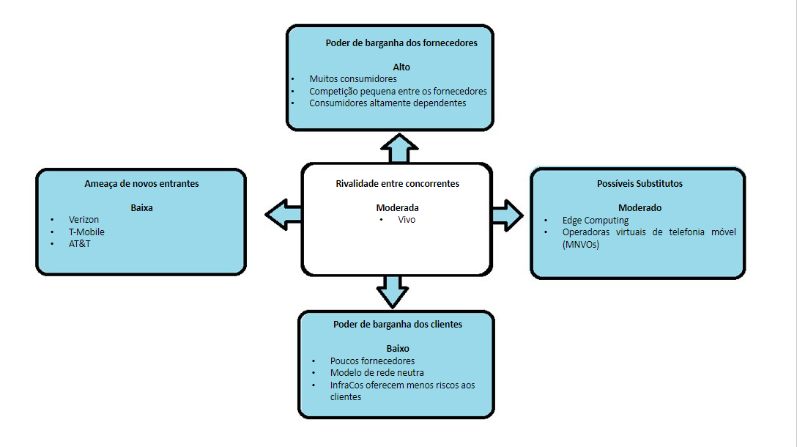

Fonte: Elaborado pelos autores

* 1. Value Proposition Canvas

A Value Proposition Canvas foi criada por Alex Osterwalder e Yves Pigneur, por volta da década de 2010, essa ferramenta estabelece, basicamente, uma relação entre o comprador e o produto. Para o comprador, ela analisa suas dores, suas tarefas a serem executadas, ou seja as atividades que elas pretendem realizar e por fim os ganhos, ou seja seus desejos.

Já o produto está relacionado aquelas dores que determinado produto ou serviço, no primeiro terço temos os produtos e serviços que a empresa pretende oferecer, os criadores de ganhos e os ativadores de dores.

**Figura 17**

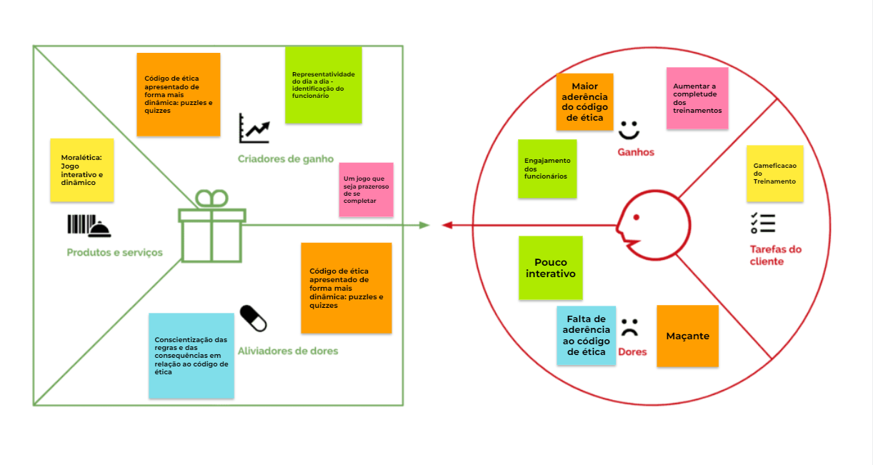

Fonte: Elaborado pelos autores

* 1. Matriz de Riscos

**Figura 18**

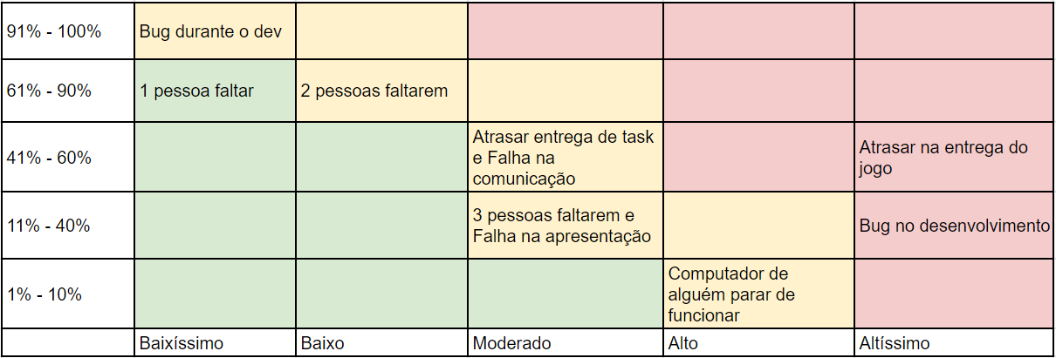

Fonte: Elaborado pelos autores

1. Relatórios de Testes
   1. Recursos de acessibilidade

Recursos de áudio - trilha e efeitos sonoros - não são necessários para a compreensão do jogo. Dessa forma, uma pessoa com deficiência auditiva não será prejudicada e conseguirá jogar normalmente.

Também pode-se mencionar que o jogo contém muita dinamicidade: possui cores chamativas, uma história envolvente, feedback constante que gera satisfação ao usuário, zooms nos objetivos ao início de cada atividade e uma seta colorida que aponta o caminho. Esses são um conjunto de características que facilitam a jogabilidade para pessoas com dificuldade de manter o foco, com condições como o TDAH.

Outro recurso que foi implementado foi a numeração dos fios na primeira task, para que mesmo pessoas que possuam alguma condição de dificuldade de enxergar as cores, como o daltonismo, não se sinta prejudicado durante o minigame e consiga completá-lo normalmente, não interferindo na experiência do jogo.

Todavia, reconhecemos que ainda há muito espaço para a criação de novas ferramentas de acessibilidade.

* 1. Testes de qualidade de software

Os primeiros testes foram realizados no dia 08/03/2023, com um público de homens e mulheres de 17 a 24 anos, estudantes universitários e com experiências variadas em relação a jogos.

Nesse teste, os usuários jogaram o nosso jogo - que até o momento ainda estava na versão 0.1.2.0 - e nos deram feedbacks a respeito da jogabilidade, usabilidade e mobilidade, que juntos compõem e quantificam a qualidade do software, além de nos apontar o que pode ser melhorado e acrescentado a fim de gerar uma experiência mais significativa ao jogador.

Durante a testagem, o testador jogava sem sofrer interferências e um desenvolvedor do jogo permanecia ao lado anotando as dificuldades observadas, pontos positivos mencionados e eventuais comentários do jogador. Os resultados serão abordados de maneira mais específica nos próximos tópicos e no apêndice A pode-se consultar a tabela heurística que foi preenchida com esses dados.

* 1. Testes de jogabilidade e usabilidade

Como já antes mencionado, durante a testagem da versão 0.2.1.0, duas vertentes muito importantes foram colocadas em teste: Jogabilidade e Usabilidade. As principais devolutivas foram:

**Pontos a serem melhorados:**

- O diálogo que ocorre no limbo foi bem recebido, mas apontaram que seria interessante utilizar o recurso de destacar algumas palavras para maior entendimento;

- Os controles (já substituídos após este feedback) eram difíceis de entender, em especial o botão de interagir, que agora foi substituído por simplesmente tocar no objeto interativo;

- As pixel arts estavam em diferentes resoluções e isso causava uma quebra de continuidade e desconforto visual;

**Pontos elogiados:**

-A setinha de direcionamento na cidade foi muito bem elogiada, alegando que ajudava muito a entender melhor o caminho e não se perder no mapa;

-A animação foi suficiente para o entendimento da história, além de os manter interessados no jogo e engajados.

- Na primeira cena jogável, há a aplicação de um filtro de “vertigem” que foi apreciada por dar mais coesão à história, afinal o personagem está embriagado no início.

* 1. Testes de experiência de jogo

8.4.1 Testes realizados em 08/03/2023

Apesar de algumas mecânicas não estarem claras, no geral os jogadores se sentiram curiosos e engajados durante o nosso jogo. Ainda havia muito espaço para melhorias na experiência dos usuários, como por exemplo a respeito dos controles. Uma dificuldade comum era entender como o botão de interação funcionava (nas versões anteriores era uma bolinha que aparecia entre as setas de movimentação quando o personagem chegava perto de um objeto que deveria interagir.)

Um jeito de resolver esse problema foi utilizando um controle via *touch screen* , em que o usuário movimenta o personagem apenas tocando na tela. Dessa forma, o controle fica mais intuitivo.

Outro ponto que impactou a experiência foi a falta de continuidade das sprites, que por estarem em resoluções diferentes, provocaram certo desconforto visual.

8.4.1 Testes realizados em 21/03/2023

Diferentemente da última testagem, dessa vez os usuários não foram acompanhados enquanto jogavam, além de serem eles a escreverem suas experiências e impressões do jogo. O público que realizou os testes foram jovens universitários, homens e mulheres entre 17 e 24 anos.

No momento da realização desse teste, o jogo estava na versão pre0.4.0.1 e algumas mudanças já tinham sido implementadas, tais como: A padronização das artes, a mudança efetiva dos controles e objetos selecionáveis, a criação de novas telas e minigames, além de muito mais conteúdo para entregarmos o conhecimento que nos comprometemos a disponibilizar.

Dessa forma, o feedback dessa testagem foi muito mais positivo do que negativo, com os seguintes tópicos:

* **Pontos positivos:**

História envolvente;

Facilidade de entender os controles;

Design coeso;

Conteúdo fácil de assimilar;

Minigames interativos e interessantes.

* **Pontos negativos:**

Embora o jogo ensine bem, muitos textos o deixam cansativo;

Erros de colisão;

Dificuldade de entender o que fazer no timer.

Em cima dos pontos a serem melhorados, as colisões foram refinadas, mais minigames foram implementados para que o aprendizado seja menos cansativo e uma instrução aparece junto com o timer para que o jogador saiba o que fazer.

No apêndice B deste documento, pode-se consultar o modelo de questionário que foi preenchido pelos testadores enquanto jogavam.

1. Referências

MODERN interiors: furniture characters animation. [*S. l.*], 20 jan. 2023. Disponível em: <https://limezu.itch.io/moderninteriors>. Acesso em: 8 mar. 2023.

TOP free game assets - [itch.io](http://itch.io/). [*S. l.*], Março 2015. Disponível em: <https://itch.io/game-assets/free>. Acesso em: 21 fev. 2023.

THE SPRITES resource: Pokémon Emerald. *In*: Pokémon Emerald Sprites. [*S. l.*], 2003. Disponível em: <https://www.spriters-resource.com/game_boy_advance/pokemonemerald/>. Acesso em: 15 mar. 2023.

MODERN Office. *In*: Modern Office. [*S. l.*], 12 set. 2021. Disponível em: <https://limezu.itch.io/modernoffice>. Acesso em: 14 mar. 2023.

DALL-E. *In*: DALL-E. [*S. l.*], 5 jan. 2021. Disponível em: <https://labs.openai.com/>. Acesso em: 7 mar. 2023.

ADOBE Stock. *In*: Telephone pole icon. [*S. l.*], 2020. Disponível em: <https://stock.adobe.com/br/search/images?k=telephone%20pole%20icon>. Acesso em: 6 mar. 2023.

PIXABAY - Efeitos Sonoros. [*S. l.*], 15 jan. 2016. Disponível em: <https://pixabay.com/pt/sound-effects/>. Acesso em: 5 abr. 2023.

Apêndice A

Abaixo estão as tabelas heurísticas, que avaliam conceitos técnicos a respeito do jogo, como a usabilidade, a jogabilidade e a mobilidade. Estas foram preenchidas pelos desenvolvedores do jogo durante a testagem do dia 08/03/2023. Vale ressaltar que a partir desses feedbacks, muitas mudanças positivas foram implementadas no jogo.

**Figura 19**

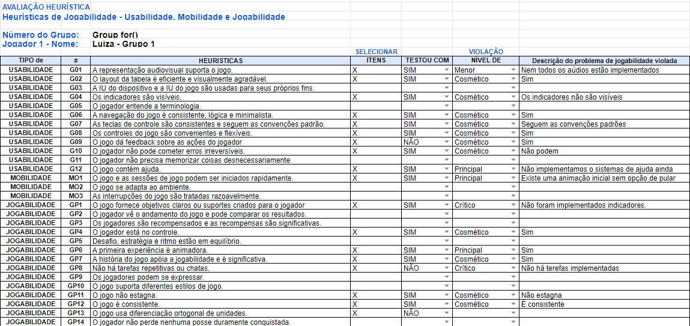

Fonte: Elaborado pelos autores

**Figura 20**

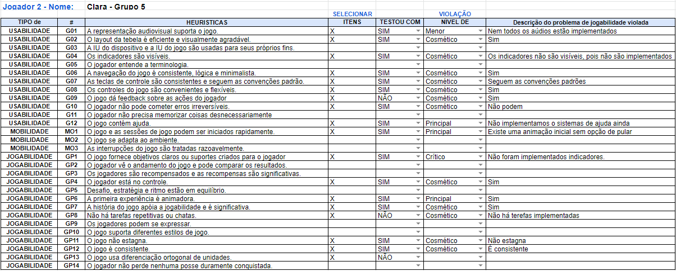

Fonte: Elaborado pelos autores

**Figura 21**

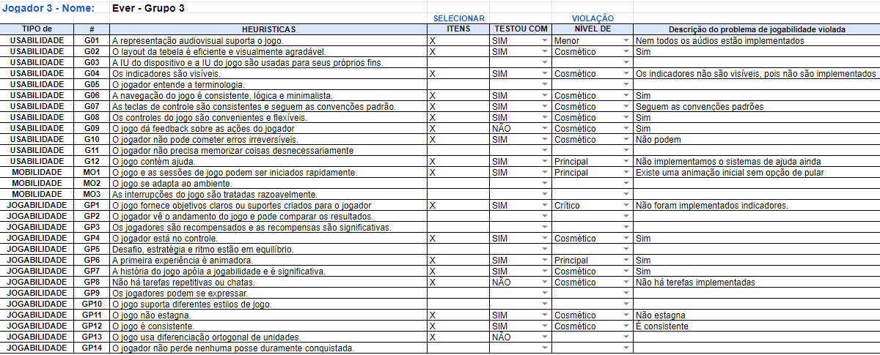

Fonte: Elaborado pelos autores

**Figura 22**

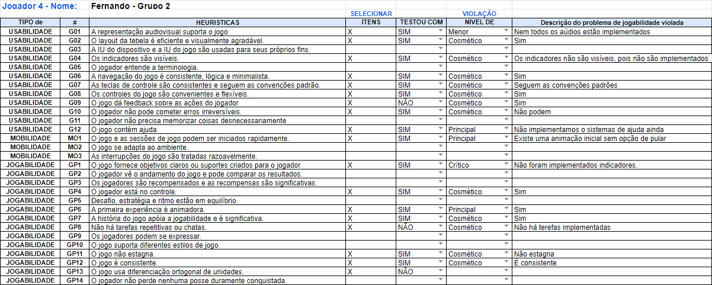

Fonte: Elaborado pelos autores

Apêndice B

Segue abaixo o modelo utilizado para o preenchimento dos feedbacks pelos testadores no dia 21/03/2023.

**Figura 23**

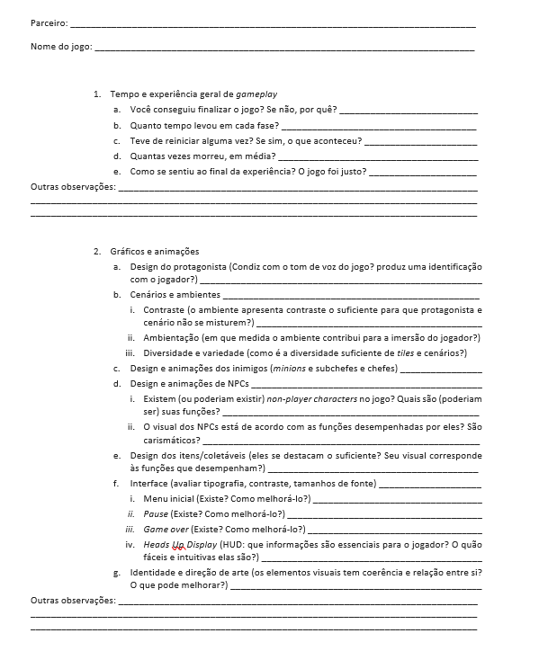

Fonte: Elaborado pelos professores orientadores Guilherme Cestari e Marcelo Gonçalves.

**Figura 23.1**

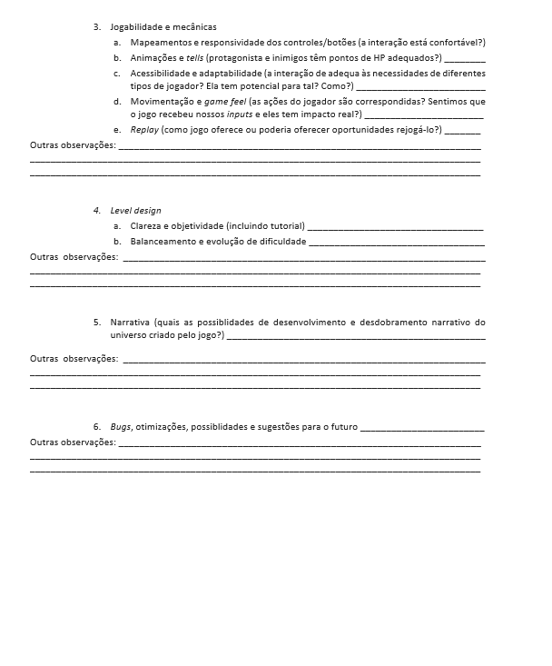

Fonte: Elaborado pelos professores orientadores Guilherme Cestari e Marcelo Gonçalves.